附件1

昆明市盘龙区开民宿“一类事”

一站式服务事项办事指南

昆明市盘龙区市场监督管理局

一、基本信息

|  |  |  |  |
| --- | --- | --- | --- |
| **“一类事”事项名称** | 昆明市盘龙区开民宿“一类事”一站式服务事项 | **“一类事”事项编码** |  |
| **牵头单位** | 盘龙区市场监督管理局 | **配合单位** | 昆明市公安局盘龙分局、盘龙区政务服务管理局 |
| **服务对象** | 自然人、企业法人、事业法人、社会组织法人、非法人企业 | **“一类事”涉及事项（服务）** | 1.开民宿“一件事”；  2.订房平台入驻；  3.地图标注入驻。 |
| **办理形式** | 窗口办理、网上办理 | | |
| **法定办结时限**  **（工作日）** | 20 | **承诺办结时限**  **（工作日）** | 3 |
| **是否收费** | 否 | **线下跑动次数** | 1次 |
| **线下跑一次原**  **因和环节** | 原件核验 | **网上办理深度** | / |
| **是否支持预约办理** | 否 | **有无中介服务** | 无 |
| **联办能力** | 联合受理、联合勘验、联合审查、联合审批 | | |
| **咨询方式** | 现场咨询：云南省昆明市盘龙区锦武路15号盘龙区政务服务中心1楼“高效办成一件事”服务专区  电话咨询：0871-63146214 | | |
| **监督方式** | 现场投诉：昆明市盘龙区锦武路15号盘龙区政务服务中心二楼205室。 电话投诉：0871-63146312 | | |
| **办理时间** | 星期一至星期五：09:00—17:00，法定节假日除外 | | |
| **办理地址** | 现场办理：云南省昆明市盘龙区锦武路15号盘龙区政务服务中心1楼“高效办成一件事”服务专区 | | |

二、设定依据

**（一）我要开民宿“一件事”**

按照昆明市公安局、昆明市市场监督管理局《关于印发“开民宿”“一件事一次办”主题事项办事指南相关材料的通知》昆公治发〔2023〕65号设定依据执行。

1. **订房平台入驻**

按照携程旅行网及美团民宿加盟合作流程具体细则执行，由区政务服务局帮办代办人员做好协助引导办理工作。

1. 申报须知(组合)

**（一）开民宿“一件事”**

按照昆明市公安局、昆明市市场监督管理局《关于印发“开民宿”“一件事一次办”主题事项办事指南相关材料的通知》昆公治发〔2023〕65号申报须知执行。

1. **订房平台入驻**

1.入驻携程旅行平台流程

（1）进入携程APP首页，找到【加盟合作】选项，点击进入；

（2）点击【民宿加盟】；

（3）点击【在线加盟】；

（4）点击【切换成房东】；

（5）成功进入房东界面，在房东界面选择【房源】，点击【添加新房源】；

（6）选择对应的房源类型；

（7）填写房源地址，查看坐标确认是否正确；

（8）填写基本信息并添加图片。

（9）根据页面提示，填写房源基本信息、床铺信息、价格规则、配套设施以及房源描述，完成后即可点击【同意协议，发布房源】

注：1.请先注册携程账户，注册成功后进入房东后台完善个人信息。（需准备营业执照）

2.若已是携程用户，请进入房东后台完善个人信息。信息完善后请尽快上传房源进行售卖。

3.详情可登录该网址查看加入携程民宿图解步骤：

<http://pages.ctrip.com/commerce/promote/201607/hotel/active/index.html>

2.入驻美团民宿平台流程

（1）打开【美团民宿】APP，点击【我的】，找到【我要做房东】按钮，点击进入；

（2）根据页面提示填写房源信息，查看坐标确认是否正确，完成后点击【下一步】；

（3）按照选项选择房源可提供的服务设施以及房源所配备的硬件设施，完成后点击【下一步】；

（4）填写房源标题、亮点介绍以及房源周边介绍，完成后点击【下一步】；

（5）设置合适的房源价格后点击【下一步】；

（6）设置预定及入住规则，点击【下一步】；

（7）上传房源照片或视频，点击【下一步】，再次检查是否有遗漏、错漏信息，完成后点击【去实名认证】后即可提交入驻。

注：1.也可选择【美团】APP点击【我的】，找到【入驻美团】选项，选择【民宿房东入驻】，在民宿房东入驻界面填写相关信息，点击【立即提交报名】。

2.报名成功后，商务经理将在2个工作日内与商户取得联系。

**（三）地图标注入驻**

**1.高德地图**

（1）操作步骤：下载高德地图程序进入首页→点击右侧上方【反馈】按钮→选择【新增地点】→在新增地点的页面中，设置好位置后点击页面下方的【提交】按钮。

（2）高德地图商户地点标注入驻网址：<https://g.amap.com/>

**（3）补充：如果商家在高德地图上找不到自己的公司或门店信息，可以通过以下步骤进行添加：**

①进入首页通过搜索功能查找自己的公司或门店；

②如果搜索结果中能够找到相关信息，可以进一步上传营业执照照片进行认领；

③如果无法找到，可以添加自己的门店信息，提交材料经高德地图审核通过后即可成功显示在地图上。

**2.百度地图**

（1）操作步骤：下载百度地图应用程序登录账户进入个人中心→找到【我的店铺】选项→点击【免费入驻】填写商户基本信息（包括地理坐标位置）→提交信息并等待审核，审核通过后即可在地图上展示。

（2）百度地图商户地点标注入驻网址：

<https://didian.baidu.com/?bussiness_trigger=1>

3.**现场咨询及指导办理：**

（1）盘龙区政务服务中心1楼“高效办成一件事”服务专区：昆明市盘龙区锦武路15号；电话：0871-63146175

（2）民宿经营地所属市场监管所：

联盟所0871-65635486； 拓东所 0871-63168359；

鼓楼所0871-65153854； 东华所0871-63329553；

青云所0871-65617193； 金辰所0871-65718814；

茨坝所0871-65150517； 双龙所 0871-65015167；

龙泉所 0871-65729773； 阿子营所 0871-67952069；

滇源所0871-67951002； 松华所 0871-65731179。

**（四）材料可通过电子证照库调取的，可免于提交。**

**注意事项：**

|  |  |  |
| --- | --- | --- |
| **办事事项名称** | **事项办理选择** | **情形备注** |
| 开民宿“一件事” | 必办 |  |
| 订房平台入驻 | 选办 |  |
| 地图标注入驻 | 选办 |  |

1. 申请材料

| 序号 | 材料标准名称 | 材料类型 | 材料形式 | 来源渠道 | 出具部门 | 纸质材料份数 | 材料必要性 | 涉及事项 | 非必要材料涉及情形 | 备 注 |
| --- | --- | --- | --- | --- | --- | --- | --- | --- | --- | --- |
| 1 | 昆明市开民宿“一件事”申请材料 |  |  |  |  |  |  |  |  | 按照昆明市2023年开民宿“一件事”申请材料要求提交 |
| 2 | 营业执照 | 原件/复印件 | 纸质/电子 | 政府部门核发 | 市场监管部门 | / | 必要 | 订房平台入驻、地图标注入驻 |  |  |

五、办理流程图

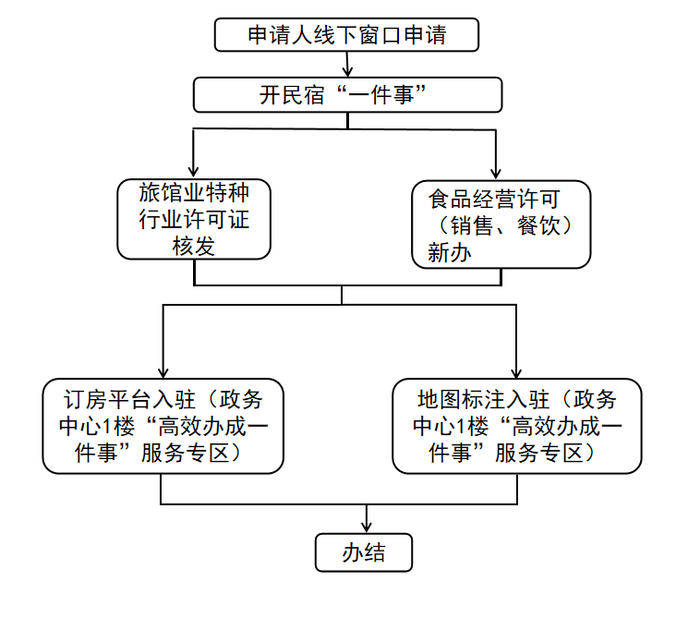

1. 办理结果

**（一）结果信息**

|  |  |  |  |  |
| --- | --- | --- | --- | --- |
| 序号 | 结果名称 | 结果类型 | 是否支持物流快递 | 备注 |
| 1 | 特种行业许可证 | 证照 | 是 | 窗口取件或邮寄送达 |
| 2 | 食品经营许可证 | 证照 |

**（二）结果样本**

1.特种行业许可证

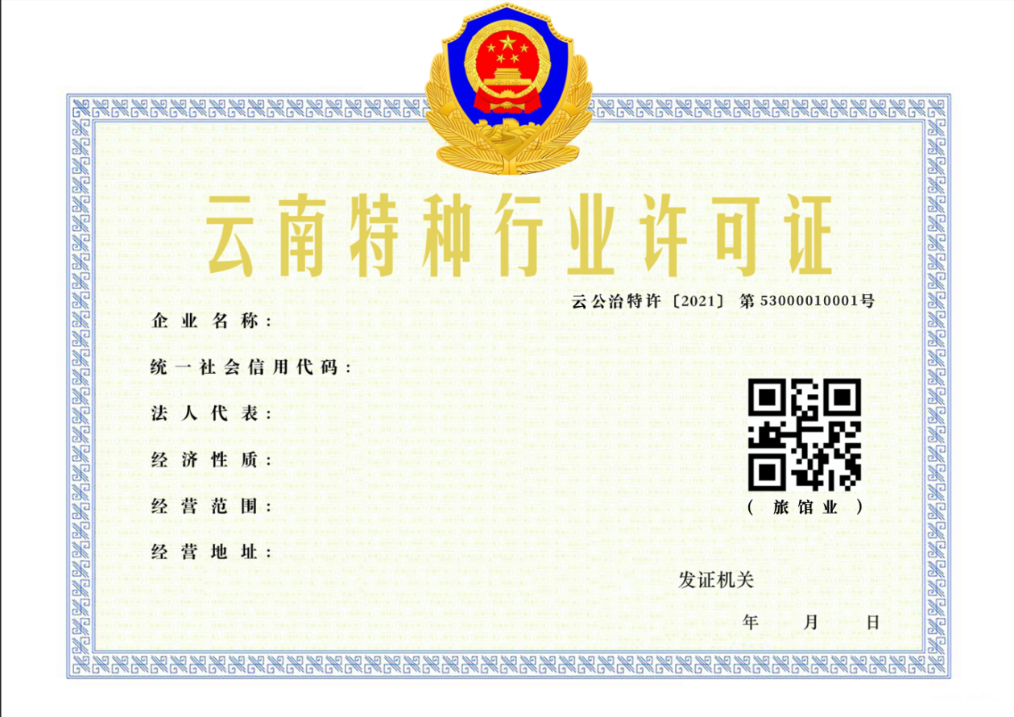

2.食品经营许可证

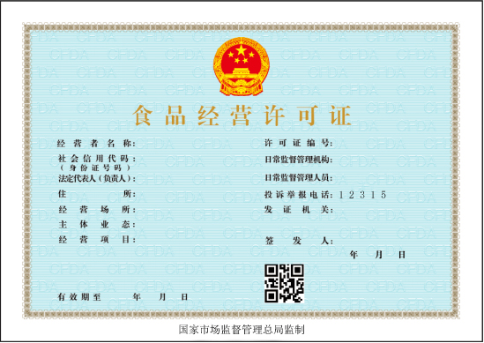

1. 收费信息

|  |  |  |  |
| --- | --- | --- | --- |
| 收费项目名称 | 收费标准 | 收费依据 | 网上支付 |
| 无 | 无 | 无 | 无 |